BOOM DELL’AGROALIMENTARE TIPICO MA GLI ARTIGIANI COSTRETTI A SERVIRE I CLIENTI CON MOLTE SCOMODITA’ E SOMMINISTRANDO SOLO BEVANDE IN LATTINA: E’ IL PARADOSSO DEL RILANCIO TURISTICO DELL’ITALIA E DEL PICENO EVIDENZIATO DA UN’INDAGINE CNA DI ASCOLI

VENTI LUNGHI E COSTOSI ADEMPIMENTI BUROCRATICI PER POTER SERVIRE AI CLIENTI DELLE GASTRONOMIE ARTIGIANE UN CAFFE’ ESPRESSO O PIETANZE IN PIATTI DI CERAMICA E NON DI PLASTICA

Alimentare, tipico, tradizionale. Ovvero il biglietto da visita di un territorio, sia in chiave di Pil che di occupazione e di attrattività turistica. Ma c'è un paradosso. Evidenziato dall'indagine elaborata dalla Cna nazionale, e rispetto alla quale purtroppo anche il Piceno non è esente da significative criticità, sulle difficoltà normative e burocratiche che queste imprese artigiane devono affrontare per fare quello che sanno fare. La sintesi dei dati e dell'indagine, elaborata per la provincia dalla Cna di Ascoli, porta a una conclusione davvero poco incoraggiante, ovvero che consumare cibo sul posto all’interno di un’attività artigiana equivale a mangiare scomodi, dovendo inspiegabilmente rinunciare ai requisiti minimi che rendono confortevole un pasto, vale a dire l’utilizzo di sedie e tavoli abbinabili, nonché l’impiego di posate in metallo e di piatti in ceramica. Ne viene che il consumatore è costretto a sedere su sedie e sgabelli la cui altezza non deve risultare compatibile con quella del tavolo o del piano d’appoggio, in spregio, oltretutto, alle necessità di soggetti maggiormente sensibili quali anziani, donne incinte e bambini. Per di più, l’indicazione largamente prevalente di utilizzare soltanto posate, piatti e bicchieri a perdere, oltre a condizionare la qualità della degustazione (si pensi a cibi caldi come una zuppa o una minestra), risulta in controtendenza con le prospettive sostenibili di consumo, sempre più orientate alla sostenibilità e alla difesa dell’ambiente.
"Gli operatori artigiani del settore - spiega Luigi Passaretti, presidente della Cna di Ascoli - soffrono l’irrigidimento del quadro normativo, sia a livello ministeriale che regionale e comunale che hanno impedito all’impresa artigiana di sviluppare il proprio potenziale e di intercettare nuove opportunità. Oggi all’impresa artigiana del settore alimentare non è permessa la consumazione sul posto, né la vendita di beni correlati allo svolgimento della propria attività, salvo l’ottenimento dell’esercizio di vicinato, ossia di un titolo abilitativo proprio del commercio".
"Il settore del cibo - aggiunge il direttore delle Cna di Ascoli, Francesco Balloni - che attraversa una fase di marcata espansione per via dell’evoluzione dei modelli di consumo, non può essere confinato entro gli stretti vincoli di una normativa difettosa, ma richiede un complessivo e coerente ripensamento di carattere culturale e legislativo, affinché sia posto nelle condizioni di sviluppare appieno le proprie potenzialità".

I DATI DELL'INDAGINE
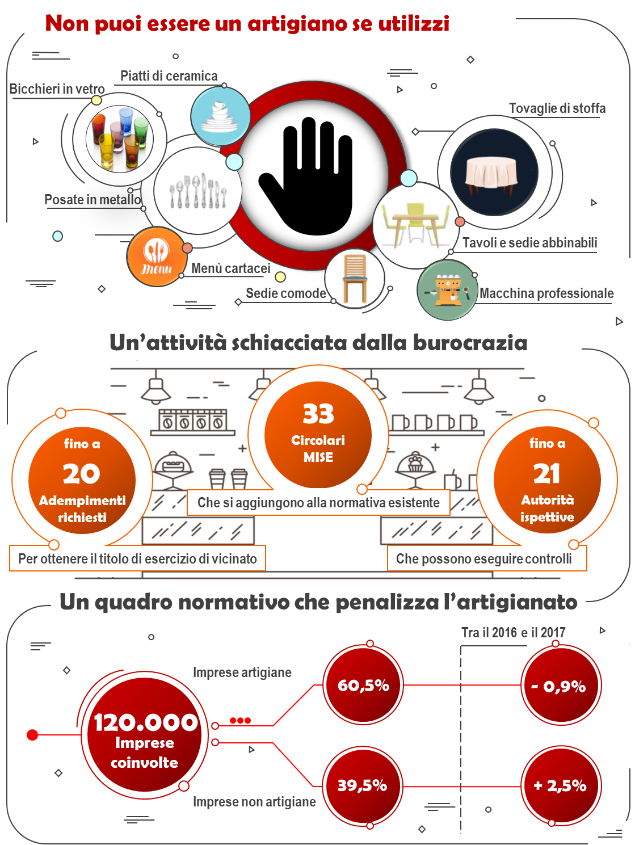
CIBI TIPICI MA OBBLIGO DI CAFFE' CON LA MACCHINETTA A CIALDE E NIENTE BIRRA ALLA SPINA. Nella quasi totalità dei comuni presi a riferimento dalla Cna, alle imprese artigiane non è consentita la vendita di prodotti altrui che risultino strumentali all’esercizio dell’attività (tipo le bevande). Ovvero cibi tipici e tradizionali ma, per fare un esempio, il caffè solo da una macchinetta a cialde e assolutamente no da una classica per l'italianissimo espresso. Stesso discorso per una semplice birra: sì in lattina, no “spinata”.

La penalizzante attuazione della legge ha ingenerato diversi profili di criticità, sia in ordine al ristretto perimetro entro cui l’artigiano è costretto a svolgere la sua attività, sia per quanto riguarda la mole degli adempimenti richiesti per poter permettere il consumo sul posto. In quest’ultimo caso, infatti, è necessario acquisire un ulteriore titolo abilitativo, vale a dire l’esercizio di vicinato, che può richiedere la presentazione di numerosi atti presupposti, spesso già in possesso dell’amministrazione. È chiaro che tutto ciò comporta un considerevole aggravio in termini di costi e di tempi.
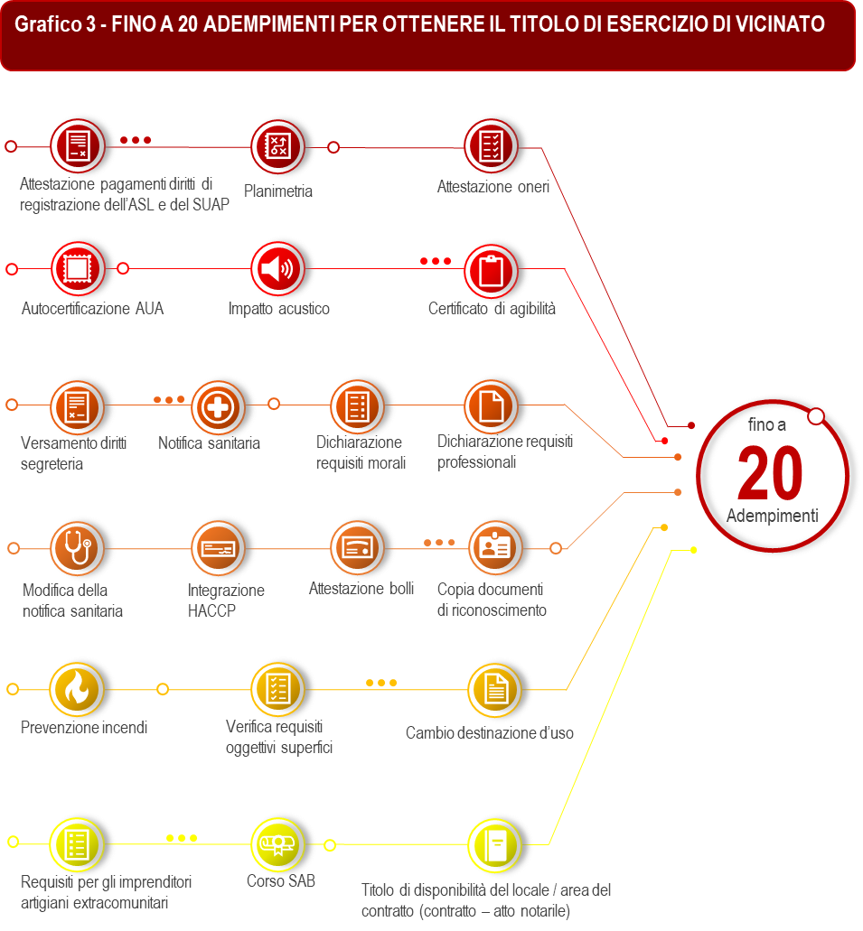

Percorso ad ostacoli, dunque, cui è sottoposta l’impresa artigiana che, oltre ai propri prodotti, intende vendere le bevande, ossia beni strumentali al consumo sul posto. L’ottenimento del titolo di esercizio di vicinato non è di per sé sufficiente ad esercitare la vendita, poiché sussistono ulteriori vincoli che ne circoscrivono la portata. Di qui, si individuano tre diverse circostanze che connotano la modalità di vendita delle bevande: a) vendita diretta al consumatore; b) installazione di un distributore automatico; c) entrambe le opzioni.
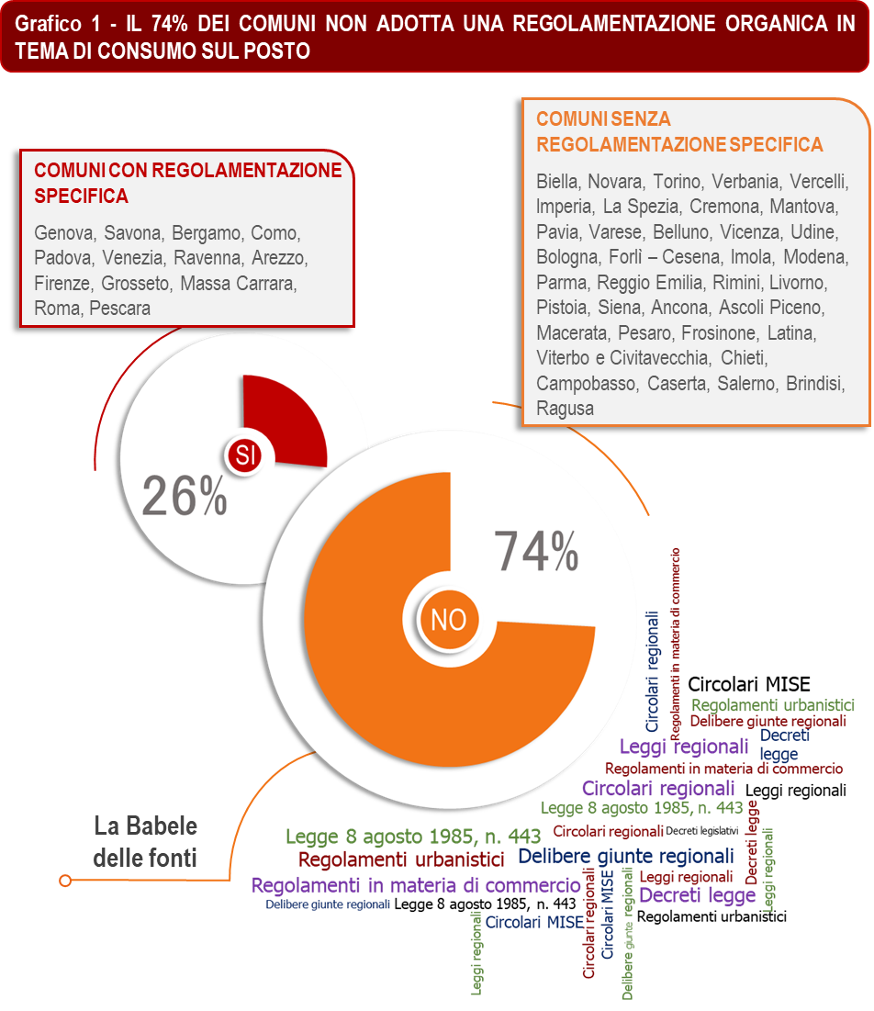
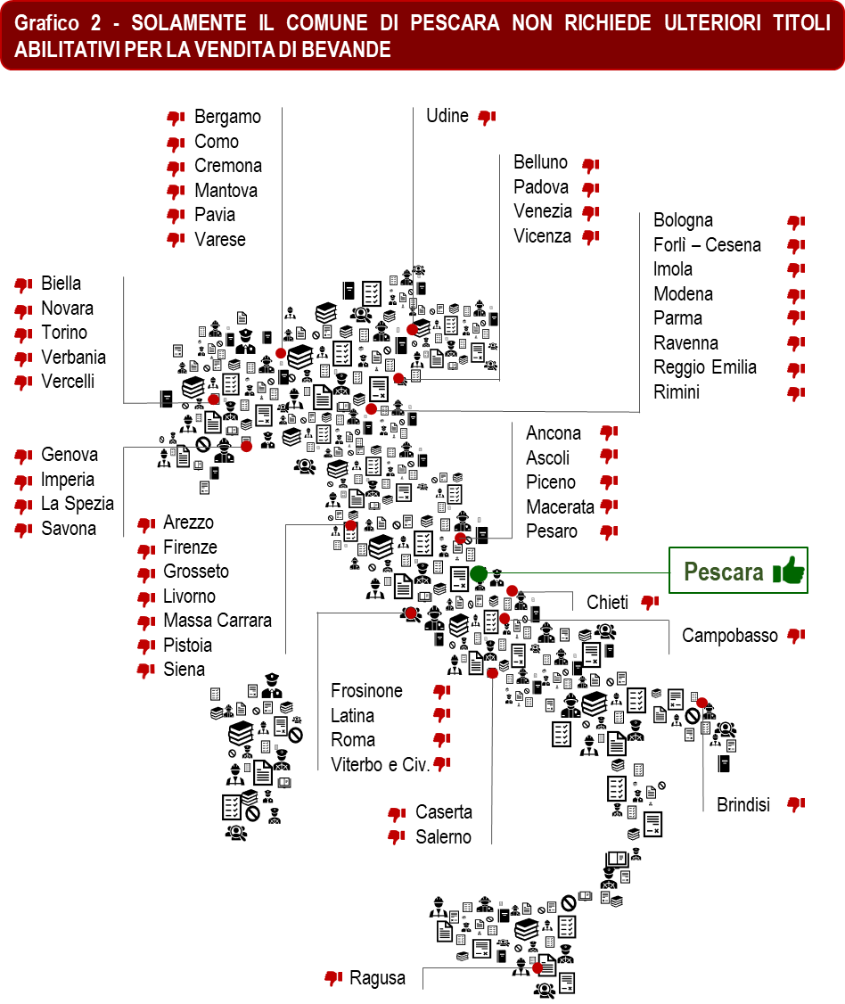
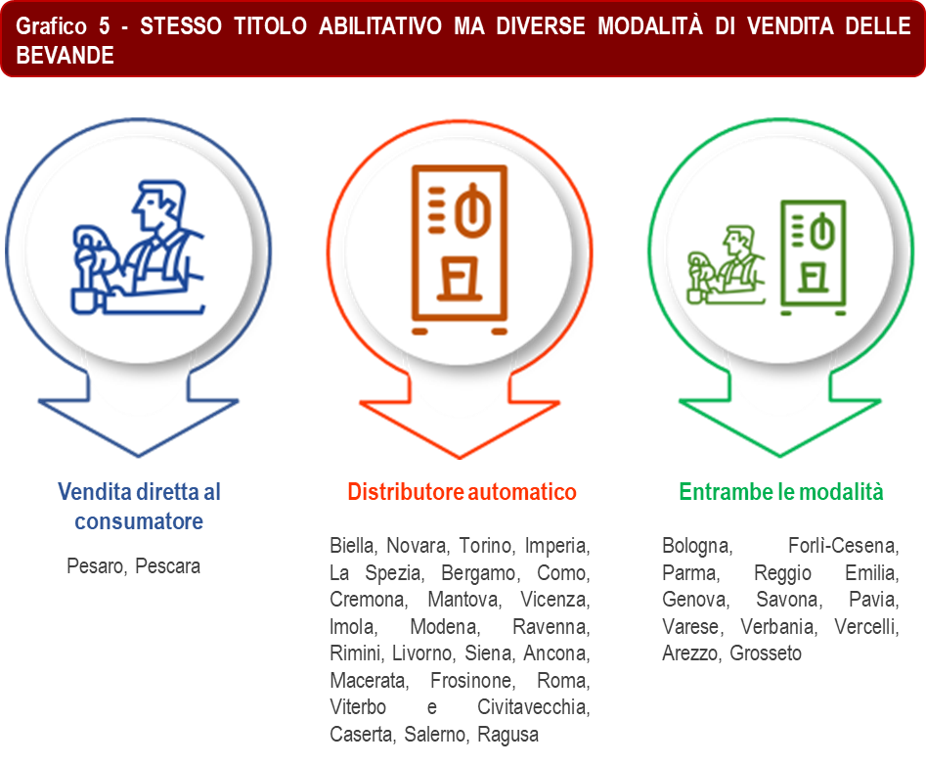

MA I CONTROLLI LI POSSONO FARE TUTTI... Con riferimento alle attività oggetto dell’osservatorio Cna emerge, con chiarezza, l’incidenza di una moltitudine di soggetti che, a vario titolo, possono effettuare accertamenti. Ciò denota, ancora una volta, l’incapacità del nostro Paese di razionalizzare e coordinare l’attività ispettiva, la cui parcellizzazione propizia la moltiplicazione dei controlli, indebolendone l’efficacia.

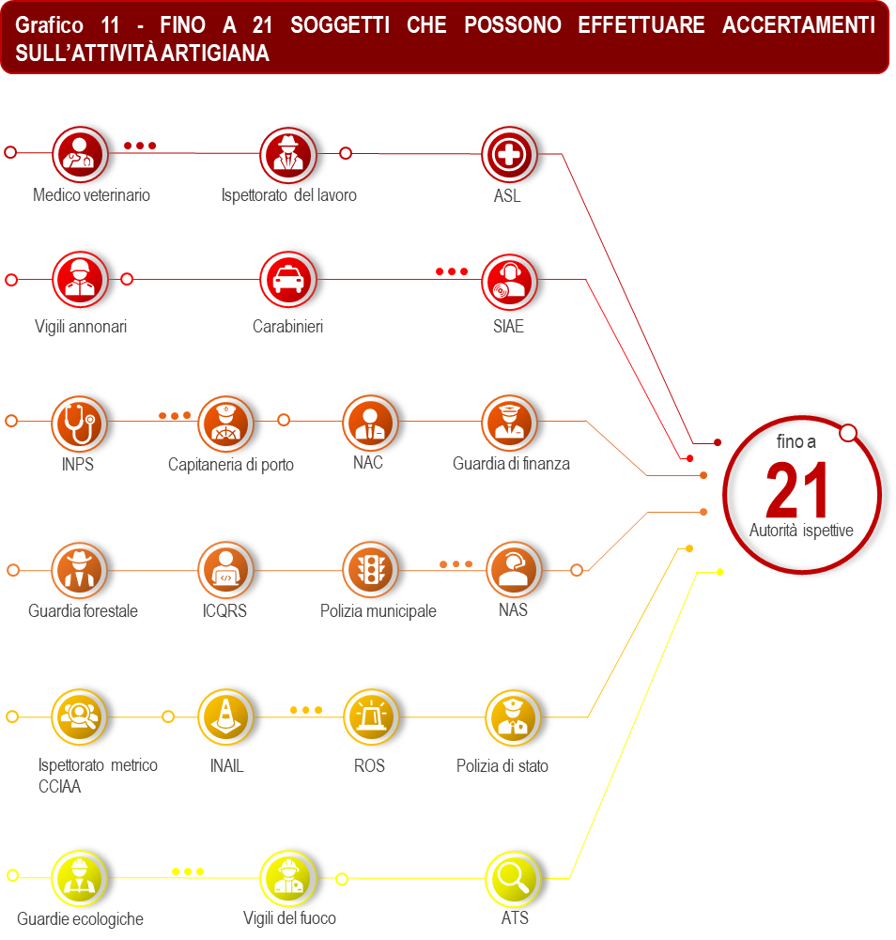

SOSTENERE UN COMPARTO CHE OFFRE SPERANZE DI FUTURO. Il contesto economico attuale conferma chiaramente che il mercato richiede prodotti gastronomici sinonimi di tipicità e qualità, perlopiù legati alle tradizioni culinarie del nostro Paese. Tale contesto si caratterizza per la forte presenza delle imprese artigiane, che rappresentano il 60,5% del totale.
LE CONCLUSIONI DELLA CNA DI ASCOLI. Il settore ha mostrato negli ultimi anni grande vitalità, con una crescita, nella provincia Picena, rilevante del numero di imprese (+3,6% negli ultimi sei anni). Tra queste, le imprese non artigiane sono cresciute in termini del 6,9%, ben quattro volte in più rispetto alle imprese artigiane (+1,6%). Segnatamente, tra il 2016 e il 2017 il numero delle imprese artigiane è addirittura diminuito (-0,9%), mentre il numero delle imprese non artigiane è cresciuto di 2,5 punti percentuali. “Salvaguardare la tradizione artigiana del territorio – conclude il direttore Balloni – è una sfida per il futuro e per l’occupazione. E le normative devono colmare questo paradosso, ovvero che ci sia più richiesta di artigianalità ma che, di fatto, sul nostro territorio, le imprese artigiane del settore diminuiscono lasciando il passo a operatori non artigiani con garanzie di professionalità e di “prossimità” di prodotti tutte da verificare”.

